杭州师范大学国际服务工程学院（信息科学与工程学院）
班级： 学号： 姓名：
装 订 线

2013-2014学年第一学期期末考试

《计算机原理》试卷（A）

得分
- 选择题（共30分，每题2分）
1.冯诺依曼机工作的基本方式的特点是______。
A 多指令流单数据流 B 按地址访问并顺序执行指令
C 堆栈操作 D 存贮器按内容选择地址
2.下列数中最小的数是______。
A（100101）2 B（50）8 C（100010）BCD D（625）16
3.某机字长32位，1位符号位，31位表示尾数。若采用原码，用定点表示法表示小数，则最大正小数______。
A +（1–2⁻³²） B +（1–2⁻³¹） C 2⁻³² D 2⁻³¹
4．在定点二进制运算器中，减法运算一般通过______来实现。
A 原码运算的二进制减法器 B 补码运算的二进制减法器
C 补码运算的十进制加法器 D 补码运算的二进制加法器
5.能发现两位错误并能够纠错一位错的编码为______。
A 海明码 B CRC码 C 偶校验码 D 奇校验码
6.当前的CPU由______组成。
A 控制器 B控制器、运算器、Cache C 运算器、主存 D 控制器、ALU、主存
7．在主存和CPU之间增加Cache的目的是______。
A 扩大主存的容量 B 增加CPU中通用寄存器的数量
C 解决CPU和主存之间的速度匹配 D 代替CPU中的寄存器工作
8.某计算机的Cache共有16块，采用2路组相联映射方式（即每组2块）。每个主存块大小为32字节，按字节编址。主存129号单元所在主存块应装入到的Cache组号是______。
A 0 B 2 C 4 D 6
9. 某RAM芯片，其存储容量为1024×16位，该芯片的地址线和数据线数目为______。
A 10，16 B 20，4 C 1024，4 D 1024，16
10.下面执行速度最快的指令类型是______。
A RR型指令 B RS型指令 C SS型指令 D RM型指令
11.单地址指令中为了完成两个数的算数运算，除地址码指明的一个操作数外，另一个操作数常需采用______。
A 堆栈寻址方式 B 立即寻址方式 C 隐含寻址方式 D 间接寻址方式
12. 微程序控制器中，机器指令与微指令的关系是______。
A每一条机器指令由一条微指令来执行
B每一条机器指令由一段由微指令编成的微程序来解释执行
C一段机器指令组成的程序可由一条微指令来执行
D一条微指令由若干条机器指令组成
13．微程序放在______中。
A 指令寄存器 B RAM C控制存储器 D 内存
14. 假设某计算机的存储系统由Cache和主存组成。某程序执行过程中访存1000次，其中访问Cache缺失（未命中）50次，则Cache的命中率是______ 。
A 5% B 9.5% C 50% D 95%
15．指令系统中采用不同寻址方式的目的主要是 。
A 实现程序控制和快速查找存储器地址 B 可以直接访问主存和外存
C 缩短指令长度，扩大寻址空间，提高编程灵活性 D 降低指令译码难度

得分
- 填空题（共20分，每题1分）
1．已知X= -0.010111，则[X]原为 （1） ，[X]补为 （2） ，[X]反为 （3） 。
2．浮点数补码表示为4A0H，前4位为阶码，后8位为尾数，则它所表示的十进制真值为 （4） 。
3．（请填机器数的某种编码）对于机器数10000000，若它表示的真值为 -127，则它为 （5） ，若它表示的真值为 -128，则它为 （6） 。
4．将信息1011011的高位补充奇检验位，由此得到的奇检验码为 （7） 。
5．采用双符号位的方法进行溢出检测时，若运算结果中两个符号位 （8） ，则表明发生了溢出。
6．指令一般包括 （9） 和 （10） 。
7．微指令格式中一般包括（字段） （11） 和 （12） 。
8．衡量存储器有三个指标： （13） 、 （14） 、 （15） 。
9.控制器的组成： （16） 、 （17） 、 （18） 、 （19） 、 （20） 。

- 问答题（10分）
得分

设浮点数的格式为：阶码8位(最左一位为符号位)，用补码表示；尾数24位(最左一位为符号位)，用规格化补码表示。试回答：
（1）它所能表示的最大正数；
（2）它所能表示的最小负数；
（3）它所能表示的绝对值最小的数；

- 分析题（10分）
得分
设某计算机运算控制器逻辑图如下所示，指令格式为：
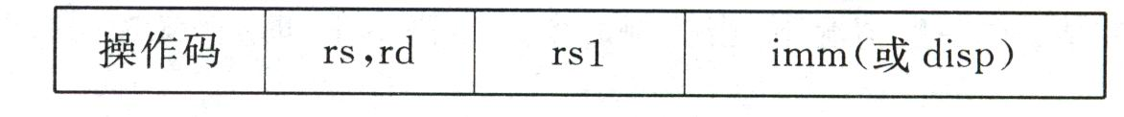
试分析以下指令的执行需要几个微指令阶段？并请指出每个阶段所需要的控制信号。
Store（把rs的内容送到（rs1）+disp指示的内存单元）
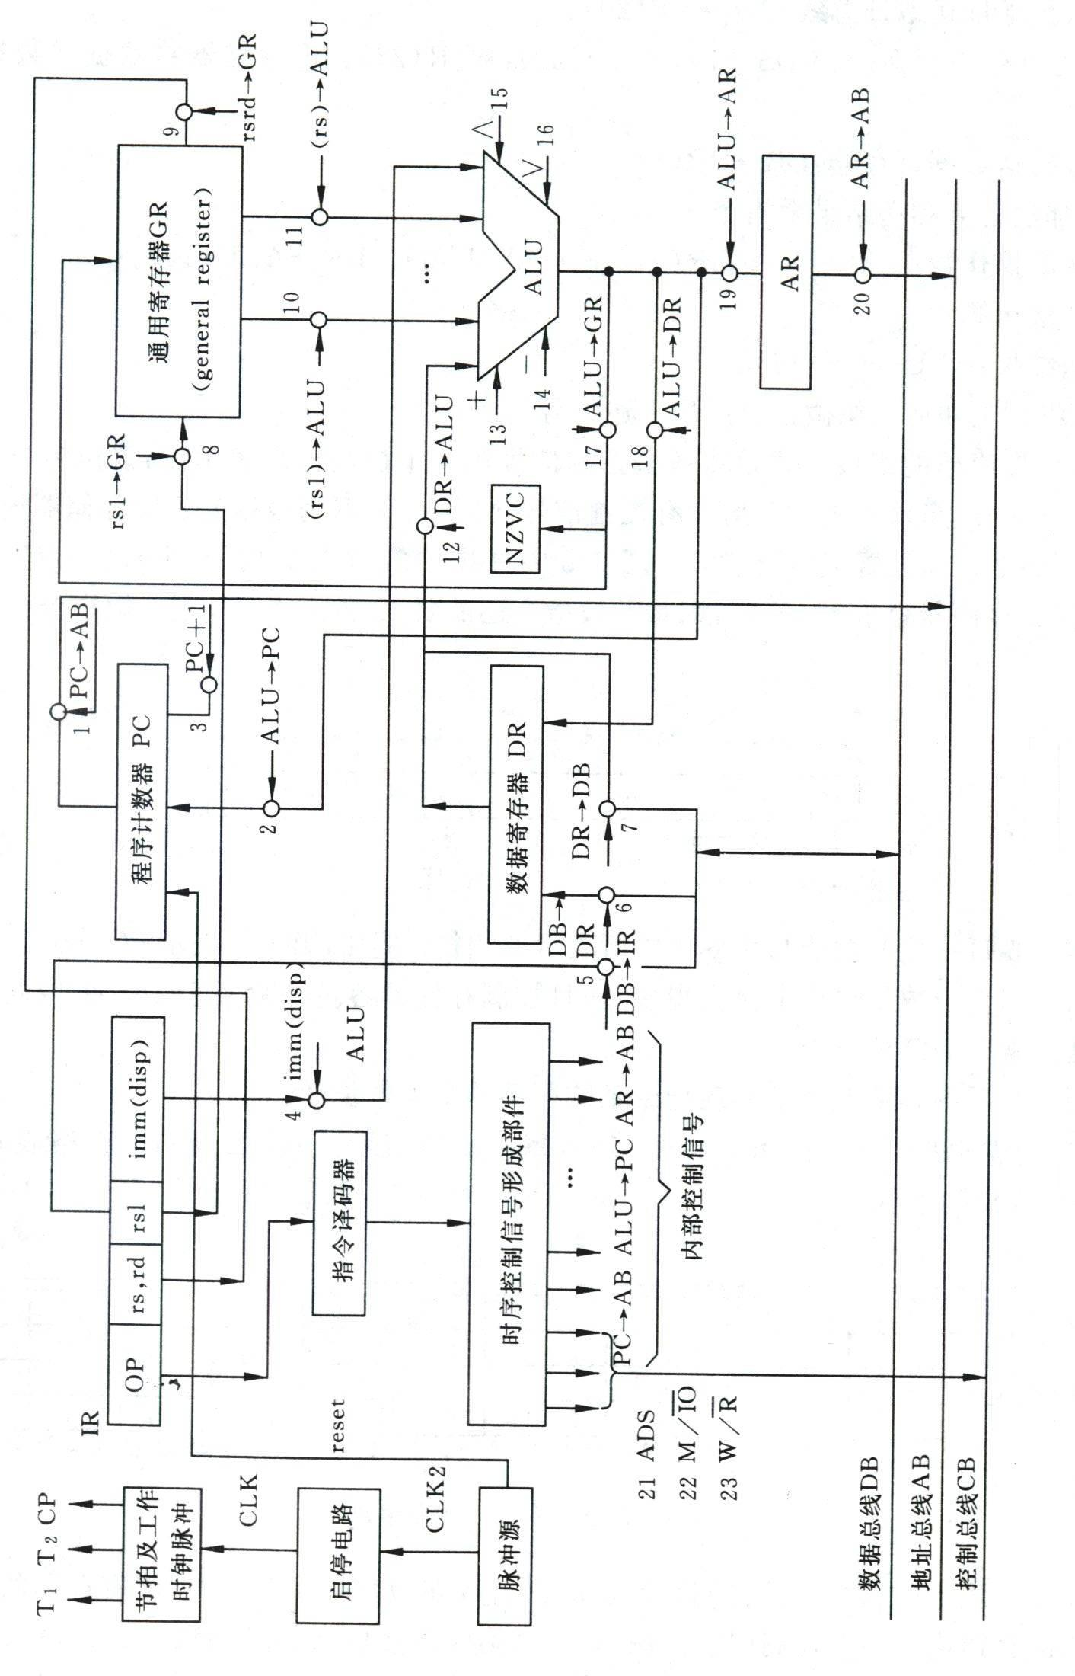

- 绘图题（10分）
得分

某机器字长8位，试用如下所给芯片设计一个存储器，容量为12KB，其中RAM为8KB，ROM为4KB，RAM芯片的类型为：4K×8，ROM芯片的类型为：4K×4。试画出存储器扩展及与CPU连接的示意图。

六、 计算题（20分，每题10分）
得分

1. 设某计算机的cache采用2路组相联映像，已知cache容量为8KB，主存容量为4MB，每个字块有32个字节，请计算：
- 主存地址多少位（按字节编址），各字段如何划分？
- 设cache起始为空，CPU从主存单元0，1，…，63，读出64个字节，问命中率为多少？
- 设主存的块号为1118，它对应的cache块号为多少？

2. 已知X=0.1011，Y= 0.1101，用原码加减交替法求X/Y。

